高中社團線上選社時程
9/7(三)~9/14(三) 線上選社 (系統於9/14 23:59關閉)
9/26(一)~9/30(五) 線上查詢選社結果
請同學務必於線上選社時間內登記選社，否則視為自行放棄選社權利，對於選社結果不得異議。
選社系統關閉後，統一進行電腦抽籤。非先搶先贏制！只要在規定時間內上網選社，人人都有公平的選社機會。

高中社團線上選社系統說明
- 網址：http://web2.cdjh.hc.edu.tw/asso/
或由學校首頁左側連結點選進入 (請使用IE瀏覽器)
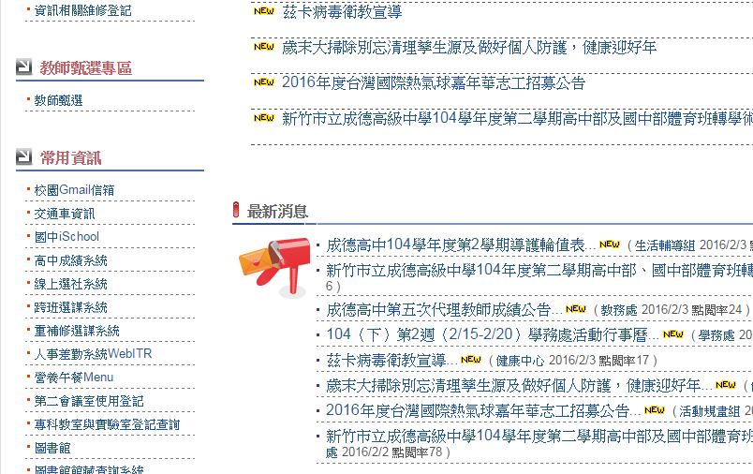
- 登入線上選社系統
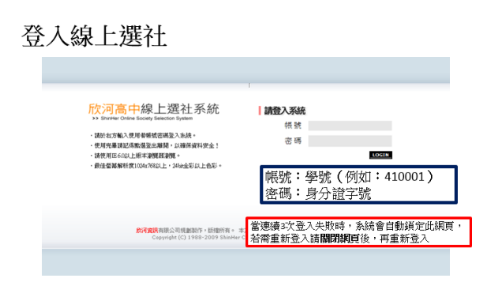
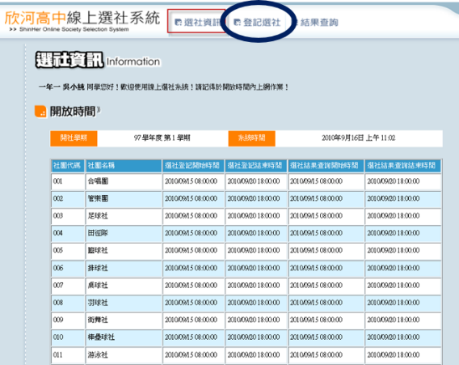
- 進入系統後，點選上方【登記選社】，至網頁最下方填入10個志願。（務必選填10個，否則無法送出）

